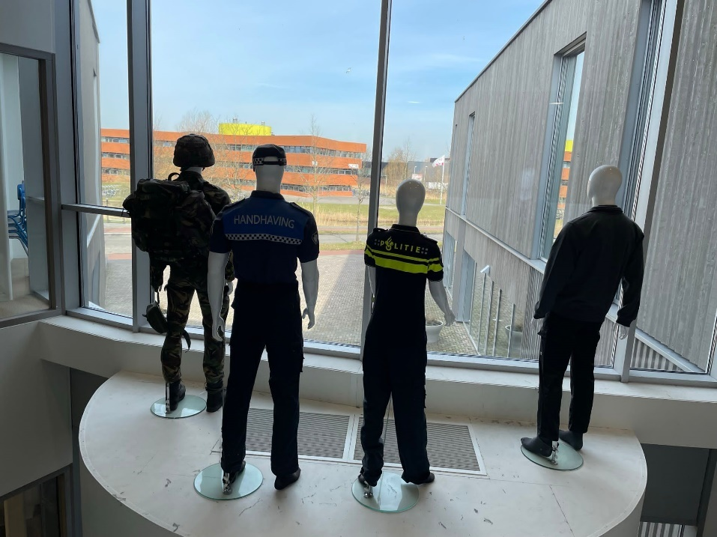
Keuzevak

Uniformberoepen
Docent D&P
Almer Hietkamp

OVO Fryslân Noord

/
02/2022
2

Inleiding
Leerlingen volgen op dinsdagmiddag keuzevak op Piter Jelles de Brêge. Ik heb een nieuw keuzevak ontwikkeld: Uniformberoepen. Dit keuzevak heb ik ontwikkeld om dat steeds meer leerlingen uitstromen richting sport, defensie en beveiliging. Mijn doel is om coach te worden van deze leerlingen. Allereerst wil ik een keuzevak opzetten zodat leerlingen kunnen ontdekken of deze sector iets voor hun is en vervolgens wil ik ze handvaten meegeven zodat ze beter voorbereid zijn op een MBO 1- of 2 opleiding.
De reden dat steeds meer leerlingen interesse krijgen is het nieuwe gebouw van Friese Poort dat tegenover ons schoolgebouw staat. Na een presentatie van Boris van Reede op Windesheim, die werkt op deze vestiging van de Friese Poort, was ik meteen enthousiast. Via hem heb ik contacten opgedaan binnen deze school en nu kom ik er maandelijks. Ik heb al verschillende rondleidingen met groepen leerlingen gehad (Zie bijlage 1) en ik heb lesstof met hun ontwikkeld. Dit zijn fysieke lessen om fitter te worden maar ook oriënterende lessen over het leren en werken in deze sector. Ik heb dit keuzevak gecombineerd met een presentatie van leerlingen en een docent van de Friese Poort. Daarnaast loopt er een oud leerling nu stage bij mij op donderdag. Hij volgt MBO 1 Defensie aan de overkant, ik kan hem veel in mijn lessen gebruiken zodat leerlingen een realistische kijk krijgen op het studeren aan de overkant.
De theorie lessen zijn te vinden op mijn website: Educatief materiaal / Geüniformeerde dienstberoepen | Docent en Kennismanager Dienstverlening & Producten (jouwweb.nl)
Ik werk op het praktijkonderwijs en daarom is het doel om leerlingen zoveel mogelijk (praktisch) te laten ervaren hoe het er in deze sector aan toegaat. Om deze reden heb ik een leerlijn Hospitality opgezet. Leerlingen doen bij ons geen examen en daarom werken wij met certificaten. Onze eigen leerlingen gaan onder leiding van oudere leerlingen en mij als eindverantwoordelijke de schoolomgeving beveiligen.
Op basis van een goed uitgevoerde interne stage en wanneer leerlingen voldoen aan de eisen in het certificaat kunnen leerlingen hier een schoolcertificaat mee verdienen. Dit kunnen ze meenemen voor in de toekomst. Je hebt Hospitality 1 en Hospitality 2. Hospitality 2 is voor de oudere jaars. Hier geven ze leiding aan de beveiligers van Hospitality 1. In beide gevallen is er een certificaat te verdienen, zie bijlage 2.

Inhoud
1. Inleiding 2
2. Hospitality 4
3. Werkwijze 5
3. Eisen Hospitality 6
4. Takenlijst hospitality 7
5. Aanspreek methode HOST 8
6. Hulp voor begeleiden Hospitality 9
7. Reflecteren 10
8. Examenopdracht Hospitality 2: Host op het schoolfeest 10
9. Evaluatie stage 11
10. Evaluatie en logboek per shift 12
Bijlage 1 Bewijslast rondleiding Friese Poort 13
Bijlage 2: Certificaat Hospitality 1 14
Bijlage 3: Certificaat Hospitality 2 15

Hospitality
Hospitality, gastvrijheid en hostmanship gaan hand in hand. Steeds meer organisaties en dienstverleners besteden aandacht aan deze onderwerpen, omdat ze zich realiseren dat ze daarmee toegevoegde waarde kunnen bieden aan het contact met klanten. Klanten beoordelen geleverde dienst niet op basis van de prestatie zelf, maar op de manier waarop die prestatie wordt geleverd. Als host ben je het gezicht van de organisatie.
De belangrijkste taak van een host of hostess is het welkom heten van gasten en ervoor zorgen at deze zich op hun gemak voelen. De host heeft hiernaast ook andere taken zoals:
- Aanspreekpunt van de organisatie
- Begroeten en welkom heten aan bezoekers
- Verstrekken van informatie aan de bezoekers
- Corrigeren van gedragingen van gasten/bezoekers
- Helpen van bezoekers bij eventuele problemen
Hospitality is een keuzevak waarbij leerlingen kennismaken met het beveiligen van een omgeving. Dit vak geldt niet alleen als les maar leerlingen kunnen er ook hun interne stage uren uitvoeren. Naast het leren beveiligen leer je ook kennismaken met leidinggeven en optreden via een bepaalde methode. We werken aan zelfvertrouwen en aan houding. Het doel is om leerlingen te laten ontdekken of deze manier van werken bij hun past. Daarnaast kijken we ook vooruit. Leerlingen worden hier ook voorbereid op het werken in de wereld van Uniformberoepen. Naast het oriënterende deel is er ook een fysiek deel. In deze sector wordt er veel van het lichaam gevraagd en daar bereiden wij ons op voor met dit vak. We trainen voor Loop Leeuwarden, volgen uren in de sportschool en krijgen les over gezonde voeding.
Dit project is opgezet voor alle leerlingen van deze school die het leuk vinden om in de belevingswereld van een beveiliger te stappen, om op deze manier te ontdekken of dit beroep bij ze past. Bij affiniteit met dit beroep/project kan een leerling doorgaan met het project en evt. kan er worden gekeken naar doorstroommogelijkheden om daar de opleiding beveiliging te volgen.

Werkwijze
Voorafgaand aan dit project komen alle leerlingen die zich hebben opgegeven voor het keuzevak uniformberoepen samen. Dit project wordt dan grondig uitgelegd aan de hand van dit document. De eisen, de takenlijst, de werkwijze, de manier van aanspreken en evalueren etc. worden allemaal doorgenomen. Leerlingen krijgen beoordelingsformulieren mee en er wordt een proefronde gedaan rondom de school met een aantal casussen. Je begroet vriendelijk mensen die je tegenkomt, hoe ga je om met iemand die ongewenst gedrag vertoont? Welke methode gebruiken we daarbij et cetera.
Na de eerste bijeenkomst mogen leerlingen in tweetallen de shifts gaan draaien onder begeleiding van een stagiair of docent. De hosts melden zich 5 minuten voor aanvang bij de begeleider. Dit is voor iedere pauze. De leidinggevende zal kort en bondig de instructies en doelen met ze doornemen. Hierna zullen de hosts rondes lopen over het schoolplein en door het schoolgebouw. Zij zullen zich richten op het observeren van het gedrag van de leerlingen. De leerlingen zullen bij het tonen van ongewenst gedrag op een vriendelijk maar duidelijke manier aangesproken worden door de host.
Na de pauze volgt er een korte evaluatie met de begeleider. Hier wordt het volgende besproken:
- Wat voor bijzonderheden zijn er in de pauze gebeurd?
- Hoe heeft de host hierop gereageerd?
- Wat ging goed?
- Wat ging beter?
Van deze gegevens maakt de begeleider een korte notitie. De notitie wordt dan voor de volgende rond kort besproken. Op deze manier worden de aandachtspunten met regelmaat geëvalueerd.
Er worden vooraf doelen opgesteld in samenspraak met de hosts. Leerlingen die sociaal minder actief zijn krijgen de doelstelling om bijvoorbeeld minimaal drie mensen vriendelijk te begroeten. Zo worden er met elke deelnemer van te voren doelen opgesteld waar achteraf op gereflecteerd kan worden.
De begeleiders nemen een participerend leiderschap aan tijdens de rondes. Ze zijn aanwezig en de hosts kunnen op hen terugvallen. Op deze manier wordt de verantwoordelijkheid gedeeld tussen de begeleiders en de hosts. De hosts kunnen hun eigen kwaliteiten ontdekken en in eigen oplossingen denken. De begeleiders zullen in het begin de hosts op kleinere afstand observeren, naar mate de tijd en ervaring wordt dit een steeds grotere afstand. Het contact gaat dan via de portofoon.

3. Eisen Hospitality

Eisen Hospitality I:
-Aanwezig zijn als je ingepland bent, zodra je niet kan geef je dit tijdig door.
-Durft leerlingen aan te spreken op ongewenst gedrag binnen de school.
-Weet op een juiste en nette manier te reageren
-Houdt zich aan de kledingsvoorschriften. (jas, of polo aan met portofoons en oortjes)
-Toont een goede inzet

Eisen Hospitality II:
-Aanwezig zijn als je ingepland bent, zodra je niet kan geef je dit tijdig door.
-Durft leerlingen aan te spreken op ongewenst gedrag
-Weet op een juiste en nette manier te reageren
-Houdt zich aan de kledingvoorschriften. (jas, of polo aan met portofoons en oortjes)
-Toont een goede inzet.
-Heeft minimaal al een half jaar ervaring
-Als leerlingen niet luisteren, schakel je hulp in. (o.a. aangeven bij desbetreffende coach)
-Kan zelfstandig zonder sturing van de begeleider zijn taken goed uitvoeren.
-Neemt een leidersrol op zich.

4. Takenlijst hospitality

Takenlijst Host

De hosts zijn er om te helpen bij het creëren en behouden van een veilige en schone leeromgeving voor leerlingen, medewerkers en bezoekers.
De hosts melden zich 10 minuten voor de pauze bij de begeleider ih Hospitality kantoor, hier maken ze zich klaar voor de ronde. De hosts hebben pauze na de gewone pauze.

De taken van de hosts zijn:
- Op toezien dat de leerlingen hun afval opruimen
- Op toezien dat de leerlingen hun pauze houden in de kantine of op het plein
- Op toezien dat de leerlingen van onze school niet naar de Dyk gaan
- toezien dat de leerlingen alleen roken op de daarvoor bestemde plekken
- Op toezien dat de leerlingen de kantine netjes achter laten.

Hoe:
- Kijken naar gedrag van anderen
- aanwezig zijn
- Altijd vriendelijk blijven!
- Gewenst gedrag belonen, ongewenst gedrag aanspreken via de 4G methode
- Kom je er met een leerling niet uit, de begeleider erbij halen

Waarom?
- Voor een veilige en schone school
- Voor meer respect naar elkaar
- Meer verantwoordelijkheid voor de leerlingen
- Ontdekken of uniformberoepen passen bij het interessegebied van de leerling
- Het aanleren en durven om iemand aan te spreken op zijn of haar gedrag (Zelfvertrouwen)

5. Aanspreek methode HOST
Bij het aanspreken van leerlingen is het van belang dat je vriendelijk en netjes blijft. Dit doen we doormiddel van de 4 G methode, hierbij benoem je de volgende dingen:
- Gedrag
- Gevolg
- Gevoel
- Gewenst

- Gedrag
Je benoemt het bedrag wat je ziet en wilt veranderen. Dit doe je niet door iemand te beschuldigen, want dit kan tot ongewenste reacties leiden. Je benoemt hierbij alleen wat je ziet.
Voorbeelden:
Ik zie dat je je afval niet in de prullenbak hebt gegooid.
Ik zie dat je in de gang bent in plaats van in de kantine.

- Gevolg
Hier benoemd je wat het gevolg is van het gedrag wat je net benoemd hebt, ook dit doe je op een vriendelijke manier en beschuldig je de ander niet.
Voorbeelden:
Hierdoor wordt de kantine vies.
Dit kan voor overlast zorgen in de gang.

- Gevoel
Hier benoem je wat voor gevoel dit gedrag bij anderen kan opwekken.
Voorbeelden:
Dit is voor de school niet prettig, omdat dit geen goede indruk maakt.
Dit geeft een onveilig gevoel voor zowel leerlingen als medewerkers.

- Gewenst
En als laatste benoem je het gedrag wat je wel graag wilt zien, dit doe je vanuit de ik/wij -vorm.
Voorbeelden:
We willen zien dat je voortaan je afval in de prullenbak gooit.
We willen zien dat je voortaan je pauze in de kantine houdt.

Hulp voor begeleiden Hospitality
-Het is handig om een groepsapp aan te maken met de leerlingen, hierin kun je gemakkelijk de roosters doorgeven, en kunnen de leerlingen zich tijdig afmelden als ze niet kunnen.
-Check wanneer de leerlingen ook daadwerkelijk kunnen. Sommige leerlingen lopen ook interne of externe stage ergens anders. Vraag hiervoor de desbetreffende coach van deze leerling, of de leerling zelf.
-Houdt rekening met het beheersingsniveau van de leerlingen, sommige leerlingen zullen al erg zelfstandig hun werk kunnen doen, maar een aantal ook niet. Let hier op, en geef duidelijke aanwijzingen aan deze leerlingen.
-Evalueer na de tijd kort met de leerlingen hoe het is gegaan, en of ze tegen dingen aan zijn gelopen, hoe ze hier op hebben gehandeld, en geef tips waar nodig. Vergeet ook vooral niet te benoemen waar het goed ging, en geef de leerling complimenten.
-Stuur tijdig een rooster door naar de leerlingen via de app, en de coaches via de mail. Dan kunnen deze er ook rekening mee houden.
-Maak de leerlingen duidelijk dat ze zich aan de kledingvoorschriften moeten houden en check of ze een portofoon met oortje in hebben. Zelf is het ook handig om een portofoon te hebben zodat je altijd in contact staat met de hosts.
-De hosts zijn verantwoordelijk voor hun oortjes en kleding. Zorg dat ze deze dus weer netjes opruimen na afloop (kleding weer in de kast).
-Vergeet de portofoons niet aan de lader te doen.
-Als de leerling aangeeft niet te kunnen, is het de bedoeling dat ze zelf een vervanger regelen.
-Mocht een leerling niet aanwezig zijn er is geen vervanging mogelijk dan kan de andere host het in zijn eentje lopen, indien deze host al meer ervaren is.

Reflecteren
Na iedere ronde van Hospitality wordt er kort geëvalueerd met de beveiligers.
Reflecteren
Er wordt naar elke shift gereflecteerd op het handelen tijdens de dienst, zie hiervoor hoofdstuk 10. Leerlingen krijgen vooraf aan de dienst een opdracht mee. De opdracht is gericht op de ontwikkeling van hun persoonlijk leerdoel.
Een voorbeeld hiervan is een leerling die in de klas moeite heeft met samenwerken en met ‘mensen omgaan’. De leerling krijgt dan de opdracht mee dat hij minimaal twee docenten en een aantal leerlingen op een vriendelijke wijze moet groeten tijdens zijn dienst en hiernaast ook moet overleggen met de andere host wie wat gaat doen.
Uiteraard worden de hosts geobserveerd door de begeleider tijdens hun dienst. Na de dienst evalueren we hoe de dienst is gegaan en reflecteren we samen op welke wijze de host aan de opdracht heeft gewerkt. Dit wordt genoteerd door de begeleider in het logboek. Hier kan de volgende keer op worden teruggekoppeld.

Examenopdracht Hospitality 2: Host op het schoolfeest
Voor leerlingen die al langer meedraaien met het hospitality programma is er de kans om Host te zijn op het schoolfeest. Dit feest wordt ieder jaar georganiseerd na de meivakantie. Na goed functioneren en reflecteren tijdens dit feest krijgen de leerlingen hun certificaat voor Hospitality 2. Alle geleerde zaken kunnen hier toegepast worden. Er zitten verschillende taken aan deze functie:
- Toegangskaartjes controleren
- Feestgangers (met een lach) ontvangen en de weg wijzen
- Toezicht houden op het feest en de omgang met elkaar
- Toezicht houden bij weggaan van het feest
- Communiceren via de Portofoon met andere bewakers
- Zorg dragen voor een veilige omgeving
- Fietsverkeer regelen
- Jassen ophangen en organiseren
De leerlingen gaan onder begeleiding van de docent gezamenlijk een plan maken voor deze dag. Er komt dus een beveiligingsplan dat is ontwikkeld door de studenten. Er wordt een draaiboek ontwikkeld wat leidend is. Hierin staat een taakverdeling. De leerlingen ontwikkelen het draaiboek aan de hand van deze tabel: Daarnaast schrijven ze alle werkzaamheden
Wie | Wat | Waar | Wanneer | Waarom | Benodigd materiaal: | Verantwoordelijke

Evaluatie stage
Evaluatie stage van: Datum:
Vul dit eerst zelf in en vraag dan je stagebegeleider dit ook te doen.
Leerling Begeleider
O/M | V | RV | G | Werkhouding | O/M | V | RV | G
 |  |  |  | Je houdt je aan de werktijden.
 |  |  |  | Je houdt je aan de instructies.
 |  |  |  | Je loopt rustig door de school.
 |  |  |  | Je communiceert normaal via de portofoon.
 |  |  |  | Je straalt rust uit naar anderen.
O/M | V | RV | G | Sociaal functioneren | O/M | V | RV | G
 |  |  |  | Je bent vriendelijk en beleefd.
 |  |  |  | Je reageert rustig naar andere mensen.
 |  |  |  | Je ziet er verzorgd uit.
O/M | V | RV | G | Vaardigheden | O/M | V | RV | G
 |  |  |  | Je werkt volgens veiligheids-voorschriften.
 |  |  |  | Je gaat zorgvuldig om met de materialen.
 |  |  |  | Je spreekt mensen op de afgesproken manier aan.
 |  |  |  | Je weet wanneer je wel iemand aan kan spreken en wanneer het beter is van niet.
 |  |  |  | Je weet welke locaties meer aandacht nodig hebben en welke plekken minder aandacht nodig hebben.
O/M | V | RV | G | Professionele houding | O/M | V | RV | G
 |  |  |  | Je hebt een professionele houding.

Evaluatie en logboek per shift

Naam:
Datum:
Reflectie per shift
  - Wat was mijn doel deze shift?

  - Waren er bijzonderheden deze shift?

  - Hoe heb je hier op gereageerd?

  - Noem twee dingen die goed gingen:

  - Noem twee dingen die beter konden:

  - Wat ga ik de volgende shift anders aanpakken?

Opmerking begeleider (tips of tops?):

Bijlage 1 Bewijslast rondleiding Friese Poort
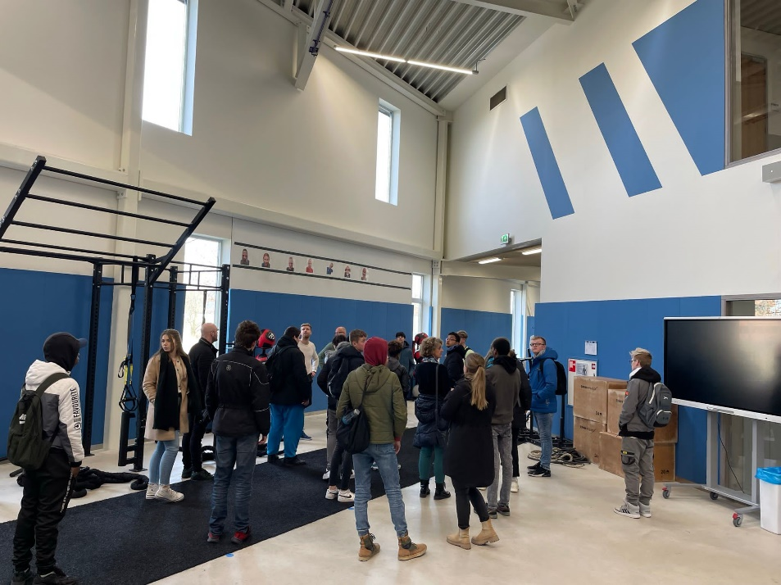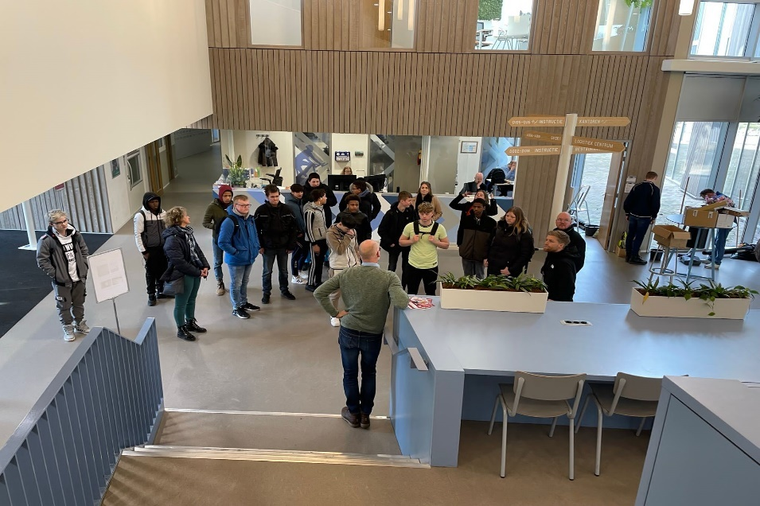

Bijlage 2: Certificaat Hospitality 1
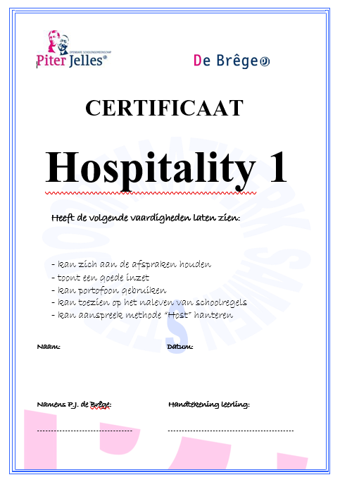

Bijlage 3: Certificaat Hospitality 2
